Экстремизм - (лат. xtremus - крайний), приверженность к крайним взглядам, мерам.
Экстремизм в дословном понимании есть ничто иное, как крайнее проявление чего-либо - действий, высказываний, взглядов и т.п.
Следовательно, экстремизм может быть политическим, религиозным, экономическим, социальным и т.п., вплоть до бытового.
Основной «группой риска» для пропаганды экстремистов является молодёжь как наиболее чуткая социальная прослойка. Причём молодёжь подросткового возраста, начиная примерно с 14 лет - в эту пору начинается становление человека как самостоятельной личности.
Важно помнить, что попадание подростка под влияние экстремистской группы легче предупредить, чем впоследствии бороться с этой проблемой. Несколько простых правил могут существенно снизить риск попадания вашего ребёнка под влияние пропаганды экстремистов:
Разговаривайте с ребёнком. Вы должны знать с кем он общается, как проводит время и что его волнует. Обсуждайте политическую, социальную и экономическую обстановку в мире, межэтнические отношения. Подростку трудно разобраться в хитросплетениях мирового социума и экстремистские группы зачастую пользуются этим, трактуя определённые события в пользу своей идеологии.
Обеспечьте досуг ребёнка. Спортивные секции, кружки по интересам, общественные организации, военно- патриотические клубы дадут возможность для самореализации и самовыражения подростка, значительно расширят круг общения.
Контролируйте информацию, которую получает ребёнок. Обращайте внимание какие передачи смотрит, какие книги читает, на каких сайтах бывает. СМИ является мощным орудием в пропаганде экстремистов.



Хотите ли вы, не хотите ли,
Но дело, товарищи, в том,
Что, прежде всего. Вы – РОДИТЕЛИ,
А все остальное - потом!
Р.Рождественский

г. Чита
ул. Ленина, 27а
эл. адрес: semya2003@Iist.ru
8 914 438 90 50
8 914 369 50 80
Наш сайт: www.centr-semya.ru

2021 г.

Государственное учреждение «Забайкальский краевой Центр психолого-педагогической, медицинской и социальной помощи «Семья»

Ответственность родителей …



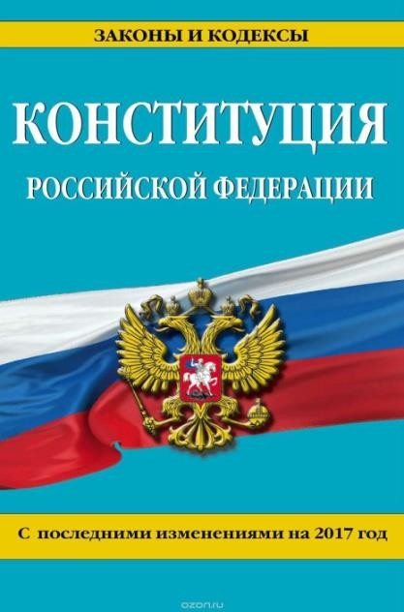
Конституцией Российской Федерации определено, что забота о детях, их воспитание – равные право и обязанность родителей
(ч. 2 ст. 38).

В соответствии со ст. 63 Семейного кодекса Российской Федерации родители имеют право и обязаны воспитывать своих детей.
Родители обязаны заботиться о здоровье, физическом, психическом духовном и нравственном развитии детей, обеспечить получение детьми основного общего образования.
Родители, осуществляющие родительские права в ущерб правам и интересам детей, несут ответственность в установленном законом порядке.




Административную:
- за неисполнение или ненадлежащее исполнение обязанностей по содержанию, воспитанию, обучению, защите прав и интересов несовершеннолетних (ст.5.35 КоАП РФ. Штраф от 100 до 500 рублей);
- за появление в состоянии опьянения несовершеннолетних, а равно распитие ими пива, алкогольной и спиртосодержащей продукции, потребление ими наркотических средств или психотропных веществ, новых потенциально опасных психоактивных веществ или одурманивающих веществ в общественных местах (ст. 20.20; 20.21; 20.22 КоАП РФ. Штраф от 500 до 5.000 рублей);
- за вовлечение несовершеннолетнего в употребление алкогольной и спиртосодержащей продукции, новых потенциально опасных психоактивных веществ или одурманивающих веществ (ст. 6.10 КоАП РФ. Штраф от 4.000 до
5.000 рублей).

Уголовную, согласно ст. 156 Уголовного Кодекса РФ
- за неисполнение обязанностей по воспитанию несовершеннолетних, 157 УК РФ – за злостное уклонение от уплаты средств на содержание детей или нетрудоспособных родителей.



Гражданско-правовую,
согласно ст.ст. 69,73,77 Семейного Кодекса РФ
- в виде ограничения, лишения родительских прав и отобрания ребёнка.

Комиссия по делам несовершеннолетних и защите их прав Забайкальского края

8 (3022) 35-06-95

8 (3022) 23-38-21

